Prénom : ……………………………….. Date : ………………………………………

LECTURE COMPREHENSION CM \*

Compétence travaillée

Retrouver les idées essentielles d’un texte.

Exercice 1

Lis le texte suivant :

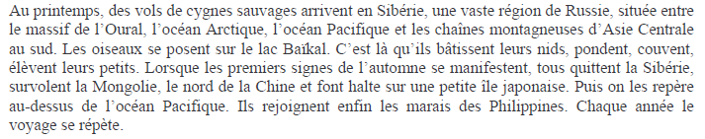

Trouve un titre à ce passage de l’histoire : Coche la bonne case.

Visite de la Sibérie Les oiseaux du Pacifique La migration des cygnes

Les canards sauvages

Exercice 2

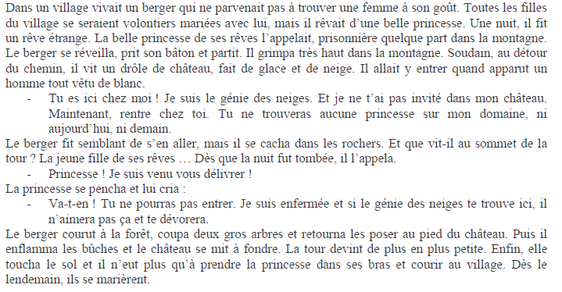Lis le texte suivant :

Entoure la lettre du résumé qui correspond à l’histoire :

1. Un berger délivre une princesse prisonnière d’un château de glace.
2. Un berger se marie en rêve avec une belle princesse.
3. Un berger trouve un château de glace dans la montagne et se transforme en génie des neiges.

Lis ce texte, puis barre la phrase intruse.

Exercice 3

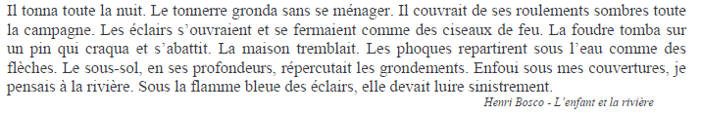

Exercice 4

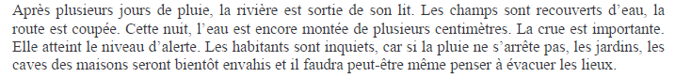

Coche la bonne case :

Ce texte décrit un orage.

Ce texte décrit une inondation.

Ce texte décrit la pollution de la rivière.

Ce texte décrit un exercice d’alerte.

Exercice 5

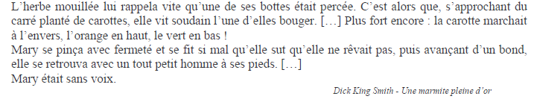

Quel sentiment éprouve Marie en voyant une carotte marcher à l’envers ?

Coche la bonne case.

De la joie

De la tristesse

De l’étonnement

De la colère